Приложение

Тема урока: «Демонтаж и монтаж колес и шин. Технология ремонта камер»

Эпиграф: «Автомобиль характеризует уровень развития современного
общества»
Илья Туревский.

Ход работы

I. Организационный момент – 9 - 9⁰³

1.1 Проверить явку учащихся (рапорт дежурного)
1.2 Проверить наличие спецодежды

II. Вводный инструктаж - 9⁰³ - 9⁵⁰

2.1 Сообщение темы и цели урока

Тема нашего урока: Демонтаж и монтаж колес и шин. Технология ремонта камер.
На уроке мы должны научиться выполнять демонтаж и монтаж колес и шин, а также ремонтно-восстановительные работы камеры в технологической последовательности, закрепить приобретенные ранее знания, умения и навыки по выполнению ремонтных работ.

2.2 Проверка знаний учащихся по пройденному материалу

Методика проведения опроса:

Тест – опрос (метод диагностики, применяемый для измерения уровня знаний, умений и навыков обучающихся).

Цель: закрепить знания учащихся по пройденной теме.

Задание: Из предложенных вопросов необходимо выбрать правильные варианты ответов.

Вопрос 1.
Взаимозаменяемы ли верхняя и нижняя шаровые опоры?
1. Взаимозаменяемы;
2. Взаимозаменяемы на короткое время в экстренной ситуации;
3. Не заменяемы.

Правильный ответ: 2

Вопрос 2.
Амортизатор служит для:
1. Предотвращения раскачивания автомобиля;
2. Обеспечения мягкости хода автомобиля;
3. Уменьшения крена автомобиля при повороте.

Правильный ответ: 1

Вопрос 3.
Укажите на рисунке верхний рычаг

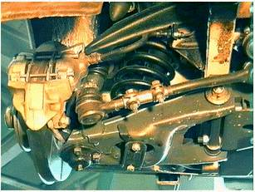

Вопрос 4.
Износ шаровой опоры проявляется в виде:
1. Более жесткого хода автомобиля;
2. Вибрации автомобиля при движении;
3. Стуков при движении.

Правильный ответ: 3

Вопрос 5.
Укажите на рисунке элемент, предотвращающий поперечное перемещение балки заднего моста

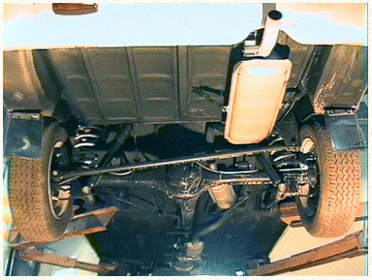

Вопрос 6.
Что такое балансировка колёс?
1. Угол схождения;
2. Неравномерный износ шины;
3. Устранение дисбаланса колеса.

Правильный ответ: 3

Вопрос 7.
Что относится к подвески автомобиля?
1. Колесо;
2. Рама автомобиля;
3. Амортизатор, рессоры;

Правильный ответ: 3

Вопрос 8.
Схождение колёс это…
1. Угол наклона колеса;
2. Угол развала колеса;

3. Размер между боковыми поверхностями шин спереди меньше, чем сзади.

Правильный ответ: 3

Вопрос 9.

Развал колёс необходим для…
1. Устойчивости автомобиля на ходу, и снижения износа шин;
2. Сохранения деталей ступицы колеса;
3. Надёжной работы подвески автомобиля;

Правильный ответ: 1

Вопрос 10.

Что относится к ходовой части автомобиля?
1. Карданная передача;
2. Ступица колеса;
3. Колёсный тормозной механизм;

Правильный ответ: 2

Вопрос 11.

Какой зазор передней ступицы колеса легкового автомобиля?
1. 0,15;
2. 0,20 мм;
3. 0.10 мм;

Правильный ответ: 1

Вопрос 12.

Шаровая опора служит для…
1. Крепления ступицы колеса;
2. Соединения рулевых тяг;
3. Опоры амортизатора.

Правильный ответ: 1

Опрос у доски

Цель: закрепить знания учащихся по решению практических задач с использованием мультимедийной установки.

Приглашаются два учащихся к доске (поочереди), на экране высвечивается практическое задание, которое необходимо правильно выполнить.

Задание 1 по теме: «Диагностика ходовой части»
Необходимо определить причину неисправности.
Задание выполняется при помощи компьютерной программы.
Как выполнить задание на расстановку?
В задании на расстановку имеются три вида объектов: Вопрос. Ответ и Ученик.
Чтобы выполнить задание, щелкните левой кнопкой мыши на закладке Выполнить.
Вопрос (неподвижный объект) представляет собой прямоугольную область экрана или рисунок с надписью.
Ответ (подвижный объект) выглядит в форме эллипса или рисунка с надписью.
Ученик представлен в задании изображением фигуры или лица человека.
Чтобы выполнить задание, необходимо переместить все Ответы, которые Вы считаете правильными, в области соответствующих им Вопросов.
В случае невозможности выполнить самостоятельно предложенное задание, можно воспользоваться подсказкой: курсором мыши, наведя его на изображение Ученика, необходимо щелкнуть левой кнопкой мыши и выбрать в появившемся на экране меню пункт "Прошу подсказку". Оценка при этом снижается на 1 балл.

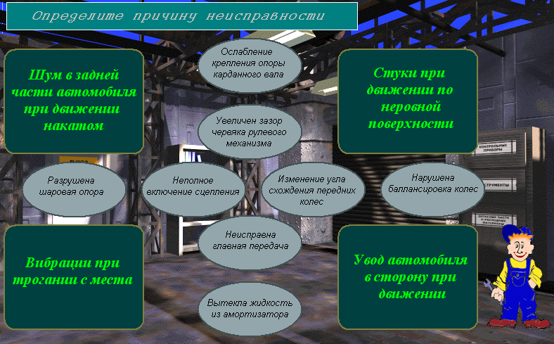

Задание 2 по теме: «Диагностика ходовой части».
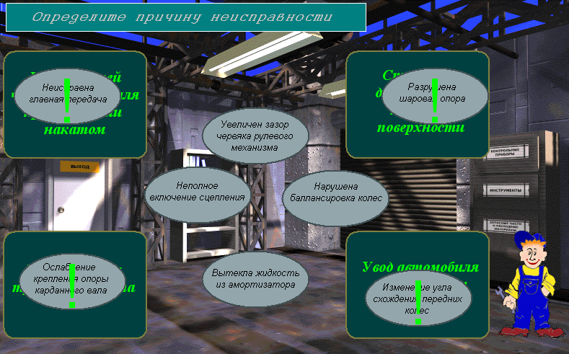

Фронтальный опрос

Цель: закрепить знания по техническому обслуживанию и диагностированию ходовой части и трансмиссии.

Во время выполнения задания, работа с группой – проведение фронтального опроса - «Авто марафон»

Вопрос 1.

Для чего предназначена подвеска?

Правильный ответ: Подвеска предназначена для обеспечения плавности хода автомобиля и повышение безопасности его движения.

Вопрос 2.

Какой элемент подвески является упругим?

Правильный ответ: Пружина, Рессора

Вопрос 3.

Какой элемент подвески является гасящим?

Правильный ответ: Амортизатор.

Вопрос 4.

Как делятся подвески в зависимости от направляющего устройства?

Правильный ответ: Зависимая, независимая.

Вопрос 5.

Виды амортизаторов

Правильный ответ: Газовый, Газомасленный, Гидравлический.

Вопрос 6.

Для чего предназначен резиновый буфер?

Правильный ответ: Смягчает удары и биение металлических деталей

3. Закрепление знаний по технике безопасности

Так как мы будем выполнять вулканизационные и шиноремонтные работы, необходимо соблюдать технику безопасности

Вопрос 1. Перечислите меры безопасности при выполнении вулканизационных работ.

Ответы:
1.1. Шины перед ремонтом должны быть очищены от пыли, грязи, льда.
1.2. Работу по шероховке следует проводить в защитных очках и при включенной местной вытяжной вентиляции.
1.3. Вынимать камеру из струбцины после вулканизации можно только после того, как отремонтированный участок остынет.
1.4. При вырезке заплат лезвие ножа нужно передвигать от себя (от руки, в которой зажат материал), а не на себя. Работать можно ножом, имеющим исправную рукоятку и остро заточенное лезвие.
1.5. Емкости с бензином и клеем следует держать закрытыми, открывая их по мере необходимости. На рабочем месте вулканизаторщика разрешается хранить бензин и клей в количестве, не превышающем сменной потребности. Бензин и клей должны находиться на расстоянии не ближе 3-х метров от топки парогенератора.
1.6. Не допускается:
- работать на неисправном вулканизационном аппарате;
- использовать этилированный бензин для приготовления резинового клея;

- покидать рабочее место работнику, обслуживающему вулканизационный аппарат, во время его работы и допускать к работе на нем посторонних лиц.

Вопрос 2. Перечислите меры безопасности при выполнении шиномонтажных работ.

Ответы:
2.1. Демонтаж и монтаж шин в организации должны осуществляться на участке, оснащенном необходимым оборудованием, приспособлениями и инструментом.
2.2. Перед снятием колес АТС должно быть вывешено на специальном подъемнике или с помощью другого подъемного механизма. В последнем случае под неподнимаемые колеса необходимо подложить специальные упоры (башмаки), а под вывешенную част автомобиля – специальную подставку (козелок).

2.3. Перед демонтажем шины с диска колеса воздух из камеры должен быть полностью выпущен. Демонтаж шины должен выполняться на специальном стенде или с помощью съемного устройства. Монтаж и демонтаж шин в пути необходимо производить монтажным инструментом.
2.4. Перед монтажом шины необходимо тщательно очистить от грязи и ржавчины обод, бортовое и замочное кольца, проверить исправность их и шины.
2.5. Замочное кольцо при монтаже шины на диск колеса должно надежно входить в выемку обода всей внутренней поверхностью.
2.6. Во время работы на стенде для демонтажа и монтажа шин редуктор должен быть закрыт кожухом.
2.7. Для осмотра внутренней поверхности покрышки необходимо применять спредер (расширитель).
2.8. Для изъятия из шины посторонних предметов следует пользоваться клещами, а не отверткой, шилом или ножом.
2.9. Не допускается:
- выбивать диск кувалдой (молотком);
- при накачивании шин воздухом исправлять ее положение на диске постукиванием;
- монтировать шины на диски колес несоответствующие размеру шин;
- во время накачивания шины ударять по замочному кольцу молотком или кувалдой;
- накачивать шины свыше установленной заводом-изготовителем нормы;
- перекатывать вручную колеса, диски и шины (следует пользоваться для этой цели специальными тележками или тельферами);
- применять при монтаже неисправные или заржавевшие замочные и бортовые кольца, ободы и диски колес.

4. Изложение нового материала.

Объяснение нового материала сопровождается показом видеороликов выполнения монтажа и демонтажа колес и шин, различных марок автомобиля.

4.1 Монтаж и демонтаж колеса

На автомобилях ЗИЛ-130 и его модификациях применяют дисковые колеса под шины 7,00-20.

Колесо устанавливают на ступицу на восьми шпильках и крепят гайками. Шпильки правых ступиц имеют правую резьбу, левых ступиц — левую.
Передние колеса одинарные. Задние - сдвоенные. Внутренние задние колеса крепят колпачковыми гайками-футорками, наружные колеса крепят гайками, навертываемыми на колпачковые.

Крепление шины на ободе колеса

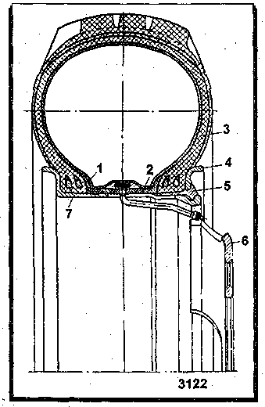

1 - камера; 2 — ободная лента; 3 — покрышка; 4 — неразрезное съемное бортовое кольцо; 5 - разрезное съемное замочное кольцо; 6 — диск колеса; 7 — обод колеса.
Крепление шины на ободе колеса производят при помощи разрезного замочного (5) и неразрезного бортового (4) колец. Между ободом колеса и камерой шины устанавливают ободную ленту (2) шириной 170 мм.
На автомобилях ЗИЛ-130 и его модификациях применяют пневматические шины с комбинированным рисунком протектора размером 260-20 или пневматические шины 9,00-20 с дорожным или вездеходным рисунком протектора.
Допустимая максимальная нагрузка на шину размером 260-20-1860 кг. Не рекомендуется применять шины этого размера, если они рассчитаны на меньшую нагрузку.
Нормальное давление воздуха в шинах передних колес 3,5 кГ/ см², в шинах задних колес и шине запасного колеса — 5,3 кГ/см².
Не допускается установка на один и тот же мост автомобиля шин неодинакового размера с разным рисунком протектора и с различной степенью изношенности. На задних сдвоенных' шинах разница в износах протектора не должна превышать 2 мм. Не допускается отсутствие колпачка вентиля и постановка вентиль вместо золотника различных заглушек. Размер камер должен соответствовать размерам покрышек.

Демонтаж и монтаж шин на вроде колеса
Для этого применяют монтажные лопатки. Одна из них имеет кривой захват, другая - плоский конец. Лопатка с плоским концом предназначается также для подъема домкрата.

Снятие
- Затяните трансмиссионный (ручной) тормоз.
- Включите одну из передач и подложите клинья-подкладки под задние колеса спереди и сзади.
- Баллонным ключом с монтажной лопаткой отверните гайки крепления колеса на половину оборота.
- Подставьте домкрат под переднюю ось автомобиля, ближе к снимаемому колесу.

- Поднимите домкратом колесо так, чтобы оно не касалось пола или земли, и подставьте под переднюю ось ближе к домкрату подставку (козелок).
- Отверните ослабленные гайки, снимите колесо и положите его на пол или землю запорным ключом вверх.
- Отверните с вентиля снятого колеса колпачок-ключ, выпустите из камеры воздух, выверните из вентиля золотник и положите его так, чтобы сохранить чистым и неповрежденным.
- Разберите снятое колесо следующим образом:
- Вставьте монтажную, лопатку прямым концом между бортовым кольцом и покрышкой и отожмите борт покрышки вниз.
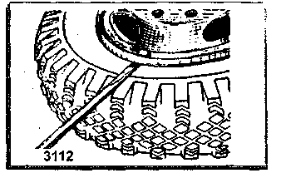
- В образовавшийся зазор между бортовым кольцом и покрышкой вставьте лопатку с кривым концом-захватом.
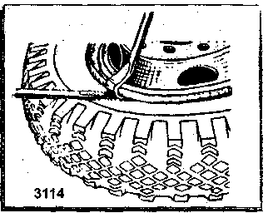

- Лопаткой с кривым концом-захватом отожмите борт покрышки вниз

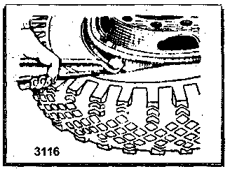

- Последовательно передвигая обе лопатки по окружности колеса и отжимая борт покрышки, снимите его с конической полки замочного (разрезного) кольца.
- Вставьте лопатку с прямым плоским концом в прорезь на замочном кольце и отожмите кольцо из замочной канавки.

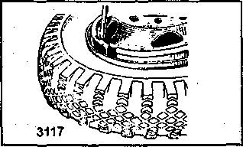

- Лопаткой с кривым концом-захватом приподнимите замочное кольцо вверх.

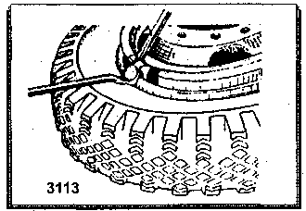

- Удерживая замочное кольцо лопаткой с кривым концом-захватом в приподнятом положении, заведите конец лопатки с прямым плоским концом под торец замочного кольца.
- Поддерживая замочное кольцо рукой, лопаткой с прямым плоским концом выжимайте его до тех пор, пока оно не выйдет полностью из замочной канавки обода колеса.

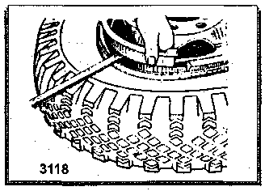

- Снимите бортовое (неразрезное) кольцо.
- Переверните колесо и с помощью обеих монтажных лопаток снимите борт покрышки с конической полки обода.

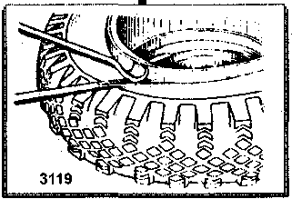

- Поставьте колесо и выньте обод из шины.

- Выньте из покрышки ободную ленту и камеру.
- Удалите из обода грязь и ржавчину.

Установка

- Очистите шину от пыли и припудрите внутреннюю поверхность тальком.
- Вверните в вентиль камеры золотник и слегка накачайте камеру воздухом, чтобы она приняла свою форму.
- Оботрите наружную поверхность камеры тряпкой, припудрите тальком и вложите в покрышку.
- Вставьте между покрышкой и камерой ободную. ленту, равномерно расправьте ее по всей окружности.
- Положите шину на обод колеса с некоторым перекосом и вставьте вентиль в вентильный паз.
- Приподнимите шину со стороны вентиля и наденьте на обод.
- Наденьте бортовое кольцо.
- Вставьте замочное кольцо частью, противоположной разрезу, в замочную канавку.
- Вдавите ногами замочное кольцо (сначала одну часть его, затем другую) до полной посадки в замочную канавку. Для облегчения посадки замочного кольца в канавку второй конец нужно отжимать от борта лопаткой.
- Поставьте колесо замочным кольцом к стенке и подкачайте камеру до давления 0,6 кГс/см², обеспечивающего заход болта покрышки на кромку замочного кольца.
- Если борт покрышки в некоторых местах упирается в торец замочного кольца, заправьте замочное кольцо под борт покрышки ударами деревянного молотка по наружному скосу замочного кольца.
- Убедившись в том, что покрышка по всей окружности зашла на замочное кольцо, вставьте в отверстия диска монтажную лопатку с прямым плоским концом и накачайте колесо до нормального давления.

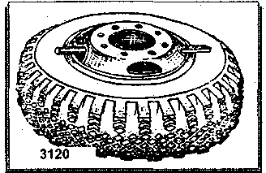

- Давление в шинах колеса должно составить: для переднего колеса 3,5 кГс/см³; для заднего колеса 5,3 кГс/см³.
- Выньте из отверстия диск колеса монтажную лопатку и наденьте колесо на шпильки ступицы.
- Заверните все гайки на шпильках, без затяжки их до отказа в последовательности, указанной на рисунке

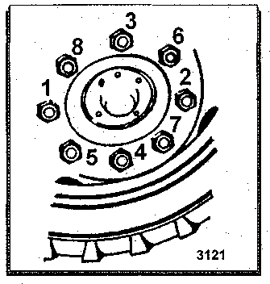

- Поднимите переднюю ось домкратом.
- Уберите из-под нее подставку и опустите ось, чтобы колесо стало на пол или землю.
- Уберите домкрат и затяните гайки на шпильках до отказа.

4.2 Технология ремонта камер

При объяснении технологии ремонта камер используется разработанная мною инструкционная карта «Вулканизация камеры колеса автомобиля» (Приложение №2), в которой подробно описан технологический процесс выполнения изучаемых работ.

Камеры могут иметь следующие дефекты: проколы, пробои или порезы, разрывы, повреждения или отрыв вентиля. Перед ремонтом камеры подвергаются осмотру и проверке под давлением 0,15 МПа в ванне с водой. Камеры выбраковываются с признаками старения резины, при наличии трещин, разрывов длиной свыше 150 мм и шириной более 50 мм и подвергшихся воздействию веществ, разрушающих резину.
Объяснение нового материала сопровождается показом выполнения операций мастером производственного обучения.
Технологический процесс ремонта камер включает следующие операции:
Подготовка камеры включает вырезку поврежденного места ножницами в форме овала. При повреждении камеры в месте установки вентиля или самого вентиля этот участок вырезают под постановку заплаты, а для вентиля пробивают отверстие в другом месте диаметром 5... 6 мм. В местах проколов камеру не вырезают.
Придание шероховатости краям выреза выполняют шлифовальным кругом на ширину 20...30 мм по всему периметру. Границы обработки места под установку пятки вентиля должны быть удалены от краев накладываемой пятки на 15...20 мм. Обработанные места очищают от пыли жесткой щеткой.
Нанесение клея и его сушка. Клей получают растворением клеевой резины в бензине Б-70. Нанесение клея и сушку проводят дважды: первый слой — клеем малой
концентрации (1:8); второй — клеем большой концентрации (1:5). Клей наносят методом распыления или кистью из тонкой щетины тонким ровным слоем. Сушку каждого слоя выполняют при 25...40°С в течение 20... 30 мин.
Подготовка починочного материала включает: вырезку заплати ее шероховка, нанесение на нее клея и просушку. Для ремонта камер используют заплаты из годных частей утильных камер, не имеющих трещин, затвердений и следов воздействия нефтепродуктов или заплаты из сырой камерной листовой резины толщиной 2 мм Размеры вырезанных заплат превышают размеры повреждений камер на 15... 30 мм. Заплаты из вулканизированной резины готовят в такой последовательности: шероховка на наждачном круге с одной стороны, скашивая края заплаты; нанесение клея концентрацией 1:8с просушкой каждого слоя; обкладка краев лентой из прослоечной резины ширины 5...7 мм. Проколы размером до 2 мм заделывают только сырой резиной. Заготовки для пятки вентилей камер изготавливают из сырой камерной резины и прорезиненного чефера, на который наносят один слой клея с последующей просушкой, собираются с вентилем и вулканизируются.
Заделка повреждений заключается в наложении заплат на камеру, прикатывании их роликом и припудривании тальком.
Вулканизация камер проводится в такой последовательности: камеру накладывают заплатой на вулканизационную плиту, припудренную тальком, так, чтобы центр заплаты был совмещен с центром прижимного винта; на участок камеры устанавливают резиновую прокладку и прижимную плитку, которая должна перекрывать края заплаты на 10... 15 мм и не зажимать края сложенной вдвое камеры. Время вулканизации зависит от размера заплаты. Мелкие заплаты вулканизируют в течение 10, стыки — 15, фланцы вентилей — 20 мин.
Отделка камер включает срезание краев заплаты и стыков заподлицо с поверхностью камеры и шлифование наплывов, заусенцев и других неровностей.
Контроль качества камеры проводят с наружным осмотром и испытанием на герметичность под давлением воздуха 0,15 МПа в ванне с водой. У отремонтированных камер не допускаются пористость резины, вздутия, следы недовулканизации, отслаивание пятки вентиля и заплат.

5. Показ приемов работы

5.1. Показ приемов выполнения монтажа и демонтажа колес выполняется с использованием мультимедийной установки (показ видеоролика).
5.2. Показ приемов выполнения подготовки починочного материала, вулканизации камеры и контроля качества работ.

6. Предложить учащимся повторить приемы работы

6.1 Выполнение демонтажа и монтажа колеса с автомобиля с использованием подъемно-транспортных средств.
6.2 Выполнение демонтажа и монтажа шин с использованием современного передового оборудования.
6.3. Выполнение ремонта камеры.

Сегодня на уроке каждый учащийся выполнит демонтаж и монтаж колеса, а также ремонтные работы камеры колеса.
Работа на уроке будет оценена согласно критериев оценок производственного обучения.

Критерии оценок производственного обучения

Оценка | Овладение  приёмами  работы | Соблюдение  технических и  технологических  требований к  качеству учебно-  производственных  работ | Выполнение  установленных  норм времени  (выработки) | Соблюдение  требований  безопасности  труда | Косвенные показатели.  влияющие на оценку
« 5 »  отлично | Уверенное и  точное  владение  приёмами  работ;  самостоятельное  выполнение демонтажно-монтажных и восстановительных работ, контроль  качества  выполненных работ | Выполнение работы в  полном  соответствии  с требованиями  инструкционной карты | Выполнение и  перевыполнение  ученических  норм  времени  (выработки)  Демонтаж – монтаж колеса –0ч 40'  Демонтаж – монтаж  шин – 1ч 25'  Вулканизация камеры – 0ч20' | Соблюдение  требований  безопасности  труда | Проявление интереса к  профессии;  познавательная активность,  бережливость, рациональная  организация рабочего места,  проявление устойчивого  действенного интереса  к избранной профессии,  организация труда,  выполнение заданий  с элементами новизны, экономное  расходование материалов,  электроэнергии, точное выполнение требований трудовой дисциплины.
«4»  хорошо | Владение приёмами работ (возможны отдельные неосуществимые ошибки, исправляемые самим учащимся; самостоятельное выполнение работ с применением основных приёмов и контроль качества выполненных работ; (возможна несущественная помощь мастера) | Выполнение работ в основном в соответствии требованиями инструкционной карты с несущественными ошибками, исправляемыми самостоятельно. | Выполнение ученических норм времени (выработки)  Демонтаж – монтаж колеса –0ч 40'  Демонтаж – монтаж  шин – 1ч 25'  Вулканизация камеры – 0ч20' | Соблюдение требований безопасности труда. | Самостоятельное планирование предстоящей работы (возможна несущественная помощь мастера), правильная организация рабочего места; проявление интереса к избранной профессии, новой технике; добросовестное выполнение поручений мастера; экономное расходование электроэнергии, выполнение требований трудовой дисциплины
«3»  удов. | Недостаточное владение приёмами работ; выполнение демонтажно-монтажных и восстановительных работ с применением освоенных приёмов (при наличии несущественных ошибок, с помощью мастера); недостаточное владение приёмами контроля качества выполненных работ | Выполнение работ в основном в соответствии с требованиями инструкционной карты с несущественными ошибками, справляемыми с помощью мастера. | Выполнение ученических норм времени (выработки); допускаются незначительные отклонения от установленных норм  (от 0ч 05' до 0ч 10') | Соблюдение требований безопасности труда | Отдельные несущественные ошибки в организации рабочего места; ситуативный (неустойчивый) интерес к избранной профессии, организации труда; не всегда добросовестное выполнение поручений мастера и экономное расходование материалов, электроэнергии; отдельные нарушения трудовой дисциплины.
«2»  неуд. | Неточное выполнение демонтажно-монтажных и восстановительных работ и контроля качества выполненных работ с существенными ошибками | Несоблюдение требований инструкционной карты |  |  | Планирование предстоящей работы только с помощью мастера; существенные ошибки в организации рабочего места; отсутствие интереса к избранной профессии, новой технике, технологии; недобросовестное отношение к труду, нарушение трудовой дисциплины.

III. Текущий инструктаж 9⁵⁰ - 14⁵⁰

- Деятельность учащегося: выполнение демонтажа и монтажа шин, выполнение ремонта камер, соблюдая технику безопасности и организацию рабочего места, самостоятельное выполнение индивидуальных работ.

- Деятельность мастера производственного обучения:

  - Наблюдение за началом работы учащихся группы

Первый обход – проверить организацию и содержание рабочих мест

Второй обход - проверить правильность выполнения трудовых приемов и операций по выполнению демонтажа камеры с колеса с соблюдение правил техники безопасности.

2.2 Наблюдение со своего рабочего места за работой всех учащихся
Соблюдение техники безопасности при выполнении работ

Третий обход – соблюдение технологической последовательности выполнения восстановительных работ автомобильной камеры

- подготовка камеры
- подготовка починочного материала
- заделка повреждений
- вулканизация камер
- соблюдение техники безопасности

Четвертый обход – проверка учащихся на индивидуальное выполнение работ, прием и оценка практических работ по ремонту автомобильной камеры

- контроль качества работ
- прием и оценка работ учащихся

IV. Заключительный инструктаж 14⁵⁰ - 15⁰⁰

- Подвести итоги работы за день, разобрать допущенные ошибки
- Объявить оценки, прокомментировать их; отметить лучших учащихся
- Выдать домашнее задание: повторить пройденную тему по учебнику:
Карагодин В.И. «Ремонт автомобилей и двигателей», стр. 355-356
- Уборка рабочих мест и лаборатории

Мастер п/о:_____________________________Саулов Дмитрий Николаевич

